- 메인 홈 텍스트 변경
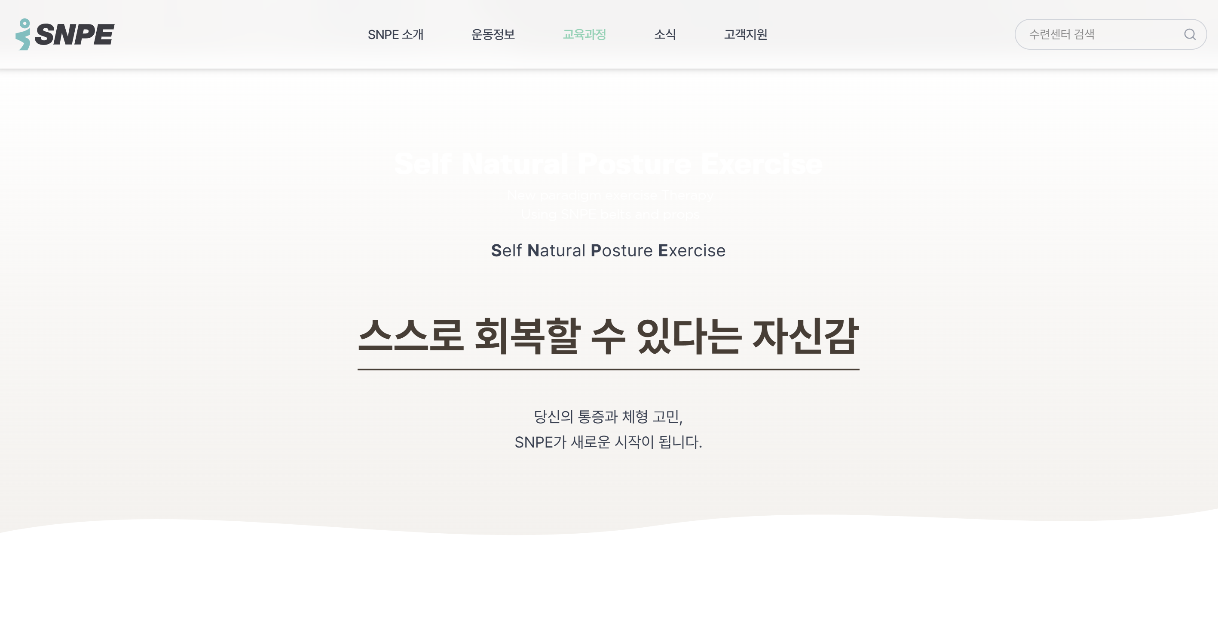
=>텍스트 변경
Built on Self Recovery
움직임을 통해 몸과 삶의 균형을 회복하는 웰니스 시스템
A movement-based wellness system for restoring balance and well-being.

ABOUT SNPE
스스로 회복할 수 있다는 자신감
SNPE는 몸의 정렬과 움직임 회복을 통해
만성적인 불편감과 무너진 균형을 스스로 인지하고 회복하도록 돕는
자기 주도형 움직임 시스템입니다.
척추에서 시작된 SNPE는
이제 발·골반·호흡·움직임 체인까지 연결하며
더 건강하게 움직이는 삶을 위한 웰니스 시스템으로 발전하고 있습니다.
자세히 보기

